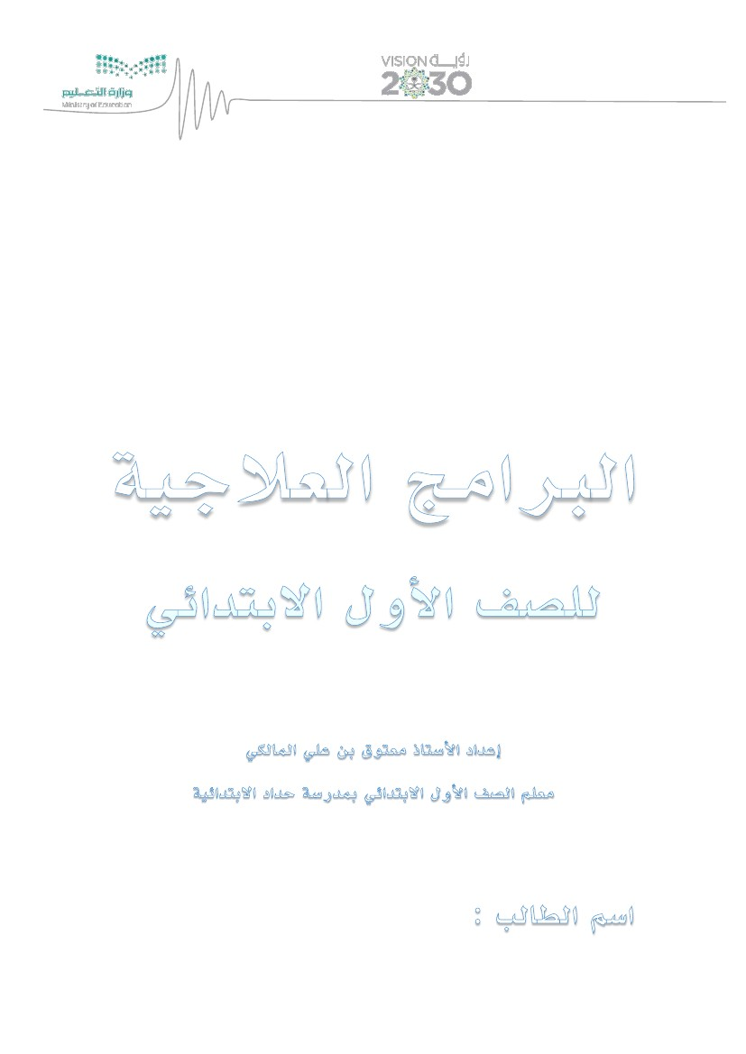

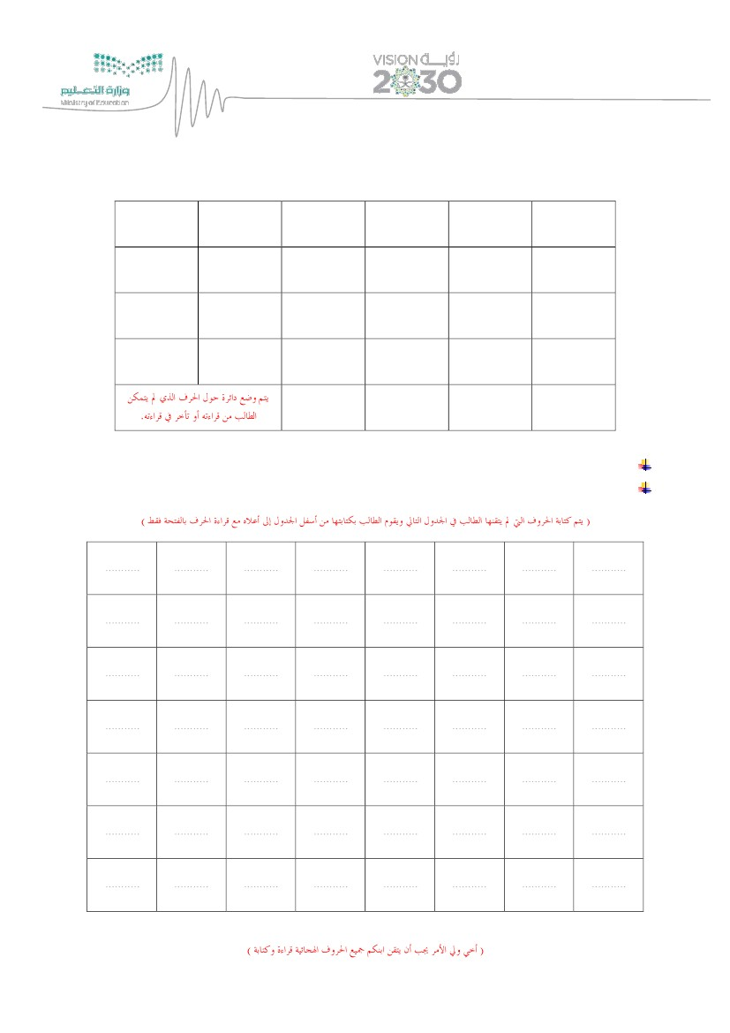

ةيدوعسلا ةيبرعلا ةكلمملا

ميلعتلا ةرازك

فئاطلا ةظفاحمب ميلعتلا ةرادإ

كلام ينب دادحب ميلعتلا بتكم

ةيئادتبلاا دادح ةسردم

...........................................................................................

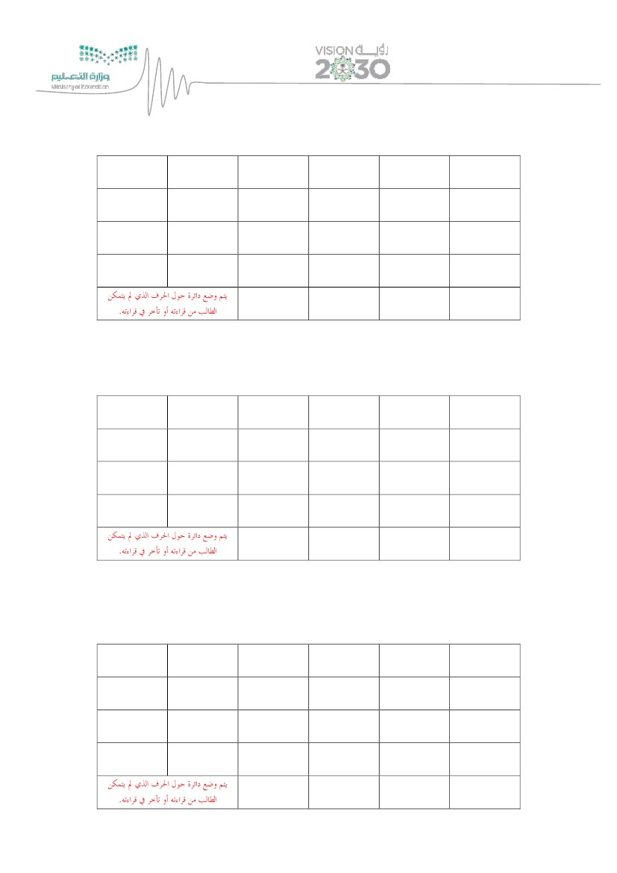

ةيدوعسلا ةيبرعلا ةكلمملا

ميلعتلا ةرازك

فئاطلا ةظفاحمب ميلعتلا ةرادإ

كلام ينب دادحب ميلعتلا بتكم

ةيئادتبلاا دادح ةسردم

:ةحتفلا ةكرحب ًةءارق بلاطلا باتك يف بيترتلا بسح ةيئاجهلا ؼكرحلا ةعجارم ًلاكأ •

ر

ح

ش

ذ

ف

ت

ج

ي

د

ؽ

ك

خ

ظ

ؿ

س

ز

ؾ

غ

ب

ؼ

ط

ع

ث

ـ

ص

أ

ض

ػه

. بلاطلا اهيلع ؼرعتي مل يتلا ؼكرحلا ديدحتب يجلاعلا جمانربلا أدبي

: يه بلاطلا اهيلع ؼرعتي مل يتلا ؼكرحلا

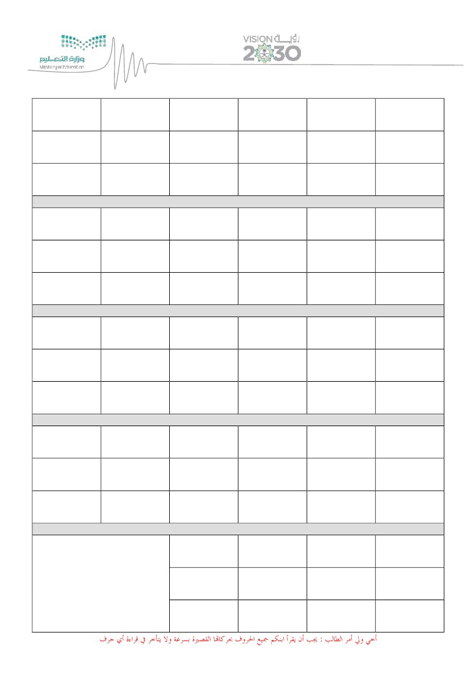

ث

ذ

ش

ح

ر

خيراتلا .................. ـويلا : طقف ةحتفلاب ةيئاجهلا ؼكرحلا ةءارق : ثلاثلا مييقتلا

: ةرسلأا نم فكاعت دجوي له

•

ػه

 : نقتأ

ض

أ

ص

ـ

 : نقتي مل

 لا  معن

ع

ط

ؼ

ب

غ

ؾ

ز

س

ؿ

ظ

خ

ك

ؽ

ؾ

: ةرسلأا نم فكاعت دجوي له

ػه

 : نقتأ

ض

أ

ص

ـ

 : نقتي مل

ث

ع

ط

ؼ

ب

غ

ػه

ز

س

ؿ

ظ

خ

ك

ؽ

د

ي

ج

ت

ف

/

ؾ

ز

س

ؿ

ظ

خ

ك

ؽ

د

ي

ج

ت

ف

ي

/

ػه

 لا  معن

ذ

ش

ح

ر

•

خيراتلا .................. ـويلا : طقف ةحتفلاب ةيئاجهلا ؼكرحلا ةءارق : ؿكلأا مييقتلا

/

/

ةيدوعسلا ةيبرعلا ةكلمملا

ميلعتلا ةرازك

فئاطلا ةظفاحمب ميلعتلا ةرادإ

كلام ينب دادحب ميلعتلا بتكم

ةيئادتبلاا دادح ةسردم

ب

د

ج

ت

ف

/

/

ػه

 لا  معن

ذ

ش

ح

ر

خيراتلا .................. ـويلا : طقف ةحتفلاب ةيئاجهلا ؼكرحلا ةءارق : يناثلا مييقتلا

: ةرسلأا نم فكاعت دجوي له

•

ػه

 : نقتأ

ض

أ

ص

ـ

 : نقتي مل

ث

ع

ط

ؼ

غ

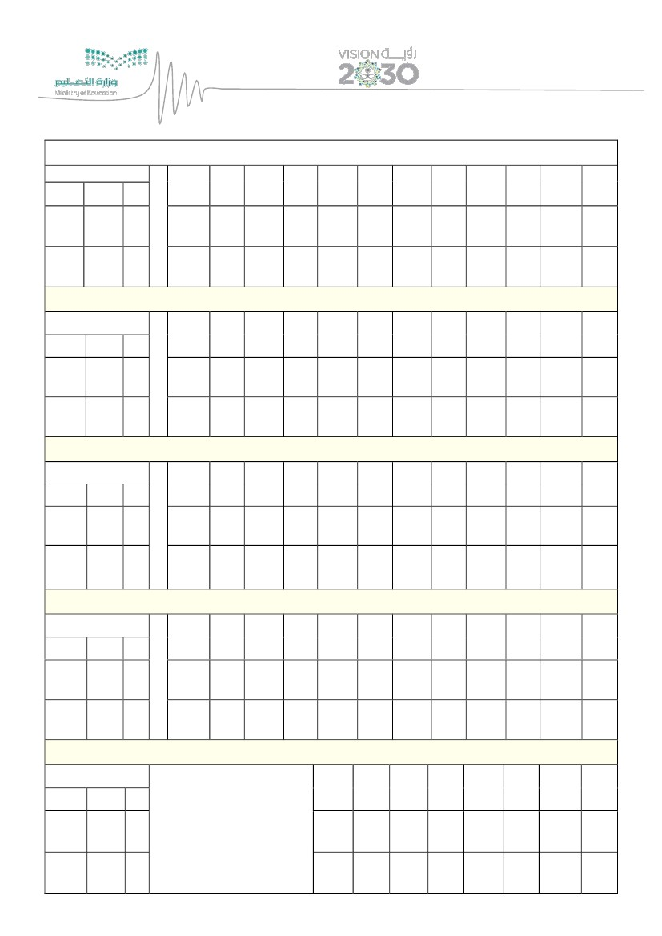

ِؼ

ـُ

ِـ

َـ

عُ

ِع

َع

طُ

ِط

َط

ؼُ

َص

َؼ

بُ

ِب

َب

ؾُ

ِؾ

َؾ

زُ

ِز

َز

ظِ

ػُه

ػهِ

ػهَ

ُث

ثِ

ثَ

ُغ

غِ

غَ

ُظ

: ةريصقلا اهتاكرحب ةيئاجهلا ؼكرحلا •

ظَ

ؼرحلا ىلع ةرئاد عضك متي

بلاطلا هيلع ؼرعتي مل يذلا

. هتءارق يف رخأت كأ

ضُ

ِض

َض

أُ

ِإ

َأ

صُ

ِص

َذ

ِج

َج

تُ

ِت

َت

فُ

ِف

َف

ذُ

ِذ

ِس

شُ

ِش

َش

حُ

ِح

َح

رُ

ِر

َر

ةيدوعسلا ةيبرعلا ةكلمملا

ميلعتلا ةرازك

فئاطلا ةظفاحمب ميلعتلا ةرادإ

كلام ينب دادحب ميلعتلا بتكم

ةيئادتبلاا دادح ةسردم

َي

سُ

َس

ؿُ

ِؿ

َؿ

خُ

ِخ

َخ

كُ

ِك

َك

ؽُ

ِؽ

َؽ

دُ

ِد

َد

يُ

ِي

جُ

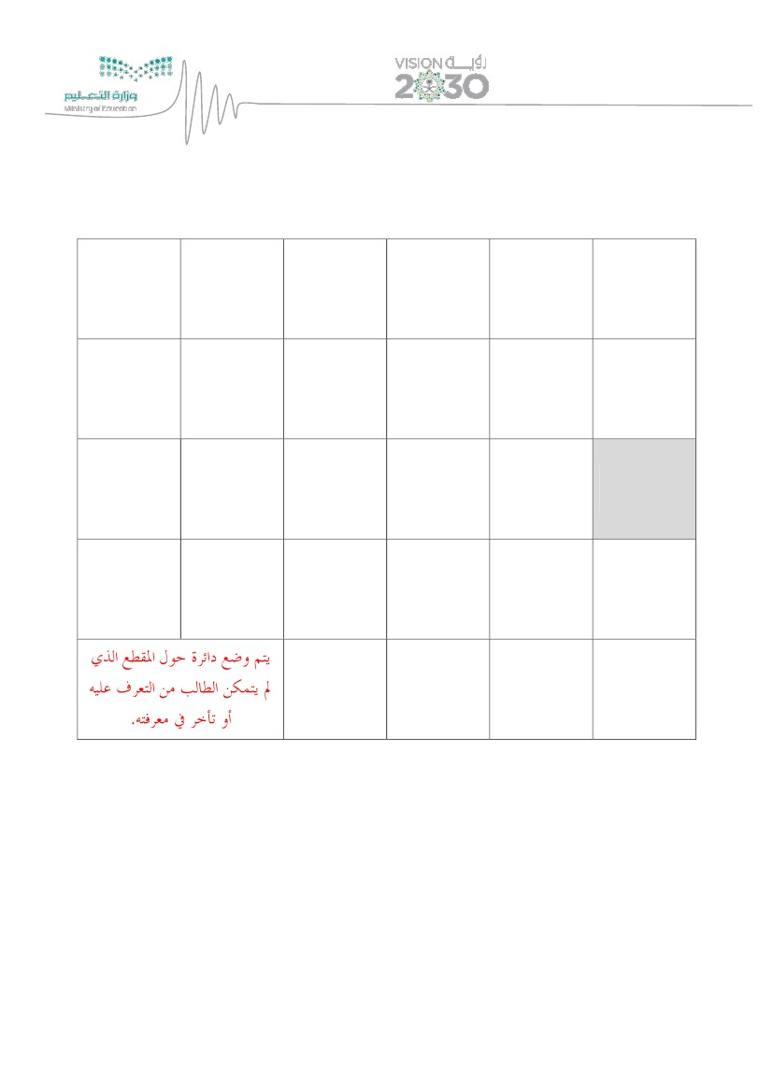

كُ

نقتأ

نقتي مل

مييقتلا

ر ي خ ك ع ض : ةعبارلا ةذحولا فورح

َع

اَع

وُ طط ُ

َؾ

زُ

ُ

وك

ـيكِ

َاك

كُز

َخ

اَض َض

اَخ

كُك

َي

اَي

ذُ

ِذ

َذ

اَذ

وُ ش وُ جش ُج ُ

ػيِ ِش ػيِ ِج ػيِ ِك ػيِ ِز ػيِ ِطشجكزط

2

1

اَط َط

عُ

ُ وُغ ُ وُث ُ وُػه ُ هظغثػ

ظ ػيِغ غ ػيِث ث ػيِه ػهِِِِ

وُظ

ػيِظ

2

1

ث اػَه ػهََ

ظ اَغ غََ

نقتأ

نقتي مل

مييقتلا

ظ غ ث ـه : ةسمالخا ةذحولا فورح

وُ ضض ُ

: ةليوطلاك ةريصقلا اهتاكرحب ةيئاجهلا ؼكرحلا •

َث

وُع

ؾُ

ِؾ ػيِ ِع ػيِض ِضع

خُ

اَظ

ي وُُخ

وُي

ػيِ ِي ػيِ ِخيخ

كُذ

ػيِذ

2

1

ح ت ق س ف ص : ةيناثلا ةذحولا فورح

اَف

اَس َس

َؽ

اَق

َت

اَت

َح

2

1

اَح

نقتأ

نقتي مل

مييقتلا

نقتأ

كُ ُ وُن ُ كُ ُ وُل ُ وُب ُ وُم ُر رف د دؿبـ

ػيِ ر ػيِن ف ػيِ د ػيِل ؿ ػيِب ب ػيِم ـر ِِد ِِِِ

ـَ

لا ؿ اَ ب اََب َم

دَ

2

1

اَر ر اَ ف اَدَ ن َ

نقتأ

نقتي مل

مييقتلا

ر ن د ل ب م : لىولأا ةذحولا فورح

ةيدوعسلا ةيبرعلا ةكلمملا

ميلعتلا ةرازك

فئاطلا ةظفاحمب ميلعتلا ةرادإ

كلام ينب دادحب ميلعتلا بتكم

ةيئادتبلاا دادح ةسردم

اَص َص

َش اَج

نقتي مل

مييقتلا

ش ج و ز ط أ : ةثلاثلا ةذحولا فورح

أُ

ِإ

كُأ

ػيِإ

َأ

ؼ وُ صُص ُ

َز

اَز

وُ س وُس ُف

َك

ؽُ

ِؽ ػيِ ِس ػيِف ِؼ ػيِص ِصس

اَك

وُق

َج

تُ

وُت

ػيِ ِت ػيِتق

حُ

اَش

وُح

ػيِ ِحح

َؼ

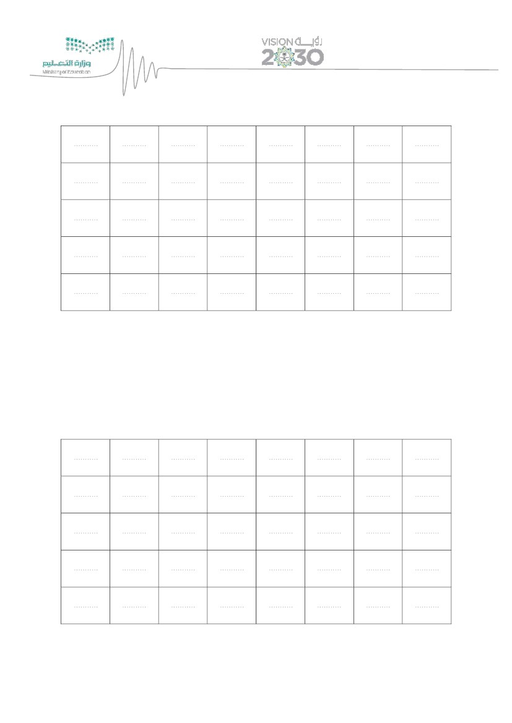

: فوكسلاب ةيئاجهلا ؼكرحلا •

ػْهَأ

ػْضَأ

ْأَي

ػْصَأ

ػْمَأ

ػْثَأ

ػْعَأ

ػْطَأ

ػْفَأ

ػْبَأ

ػْغَأ

ػْكَأ

ْزَأ

ػْسَأ

ػْلَأ

ػْظَأ

ػْخَأ

ْكَأ

ػْقَأ

ْدَأ

ػْيَأ

ػْجَأ

ػْتَأ

ػْنَأ

ْذَأ

ػْشَأ

ػْحَأ

ْرَأ

: ) نكاسلا عطقملا ( ىمسيك ، هقبسي يذلا ؼرحلا عم أرقي لب قدحول اًدرفنم أرقي لا نكاسلا ؼرحلا

ةيدوعسلا ةيبرعلا ةكلمملا

ميلعتلا ةرازك

فئاطلا ةظفاحمب ميلعتلا ةرادإ

كلام ينب دادحب ميلعتلا بتكم

ةيئادتبلاا دادح ةسردم

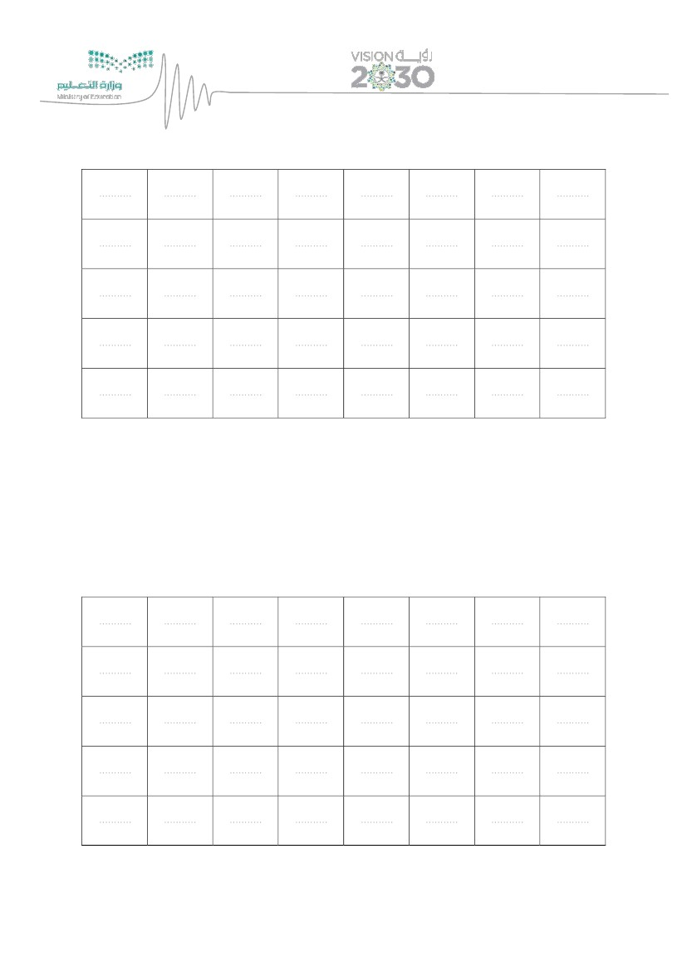

: ةحتفلا ةكرحب ) طقف ؼكرحلا ءلامإ (

. ةركذملا قذه جراخ لمع ؽاركأ لمع متي ذيملتلا نقتي مي اذإ

 : نقتأ

 : نقتي مل

: ةرسلأا نم فكاعت دجوي له

 لا  معن

: ) اًيرابتخا طقف ؼكرحلا ءلامإ (

•

ةريصقلا اهتاكرحب ةيئاجهلا ؼكرحلا ةفرعم قيبطت

) اً ئلامإ ةمضلاك ةرسكلاك ةحتفلا (ي

. ةركذملا قذه جراخ لمع ؽاركأ لمع متي ذيملتلا نقتي مي اذإ

 : نقتأ

 : نقتي مل

: ةرسلأا نم فكاعت دجوي له

 لا  معن

•

: اًيئلامإ ةيئاجهلا ؼكرحلا ةفرعم قيبطت

ةيدوعسلا ةيبرعلا ةكلمملا

ميلعتلا ةرازك

فئاطلا ةظفاحمب ميلعتلا ةرادإ

كلام ينب دادحب ميلعتلا بتكم

ةيئادتبلاا دادح ةسردم

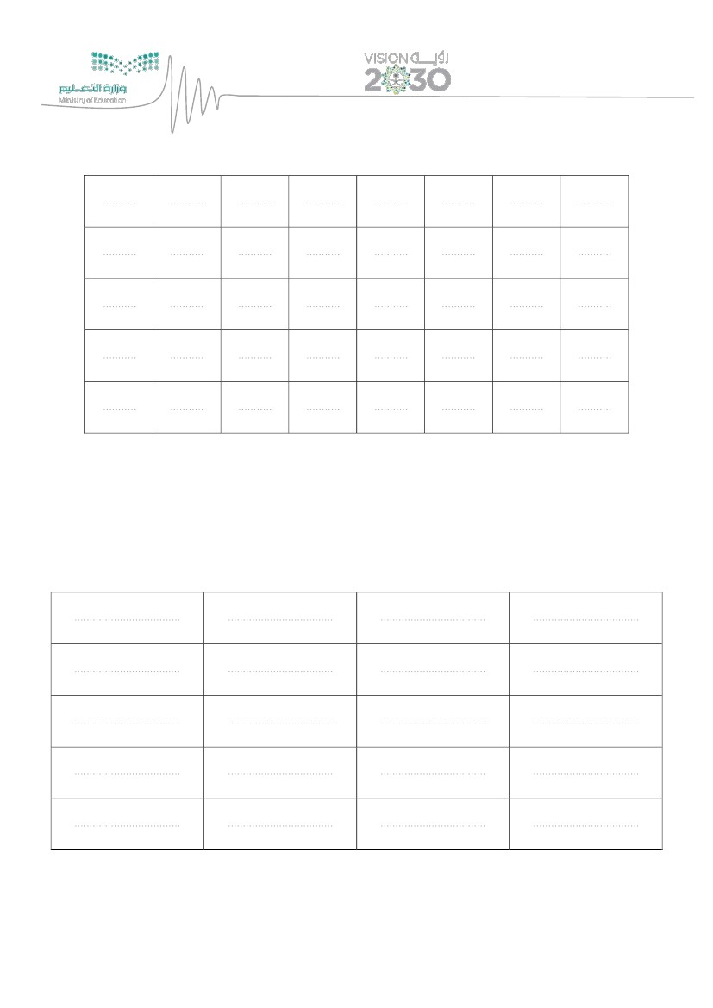

) يرابتخا ءلامإ (

. ةركذملا قذه جراخ لمع ؽاركأ لمع متي ذيملتلا نقتي مي اذإ

 : نقتأ

 : نقتي مل

: ةرسلأا نم فكاعت دجوي له

 لا  معن

•

: ةليوطلاك ةريصقلا اهتاكرحب ةيئاجهلا ؼكرحلا ةفرعم قيبطت

) يرابتخا ءلامإ (

. ةركذملا قذه جراخ لمع ؽاركأ لمع متي ذيملتلا نقتي مي اذإ

 : نقتأ

 : نقتي مل

: ةرسلأا نم فكاعت دجوي له

 لا  معن

•

: ةليوطلا اهتاكرحب ةيئاجهلا ؼكرحلا ةفرعم قيبطت

ةيدوعسلا ةيبرعلا ةكلمملا

ميلعتلا ةرازك

فئاطلا ةظفاحمب ميلعتلا ةرادإ

كلام ينب دادحب ميلعتلا بتكم

ةيئادتبلاا دادح ةسردم

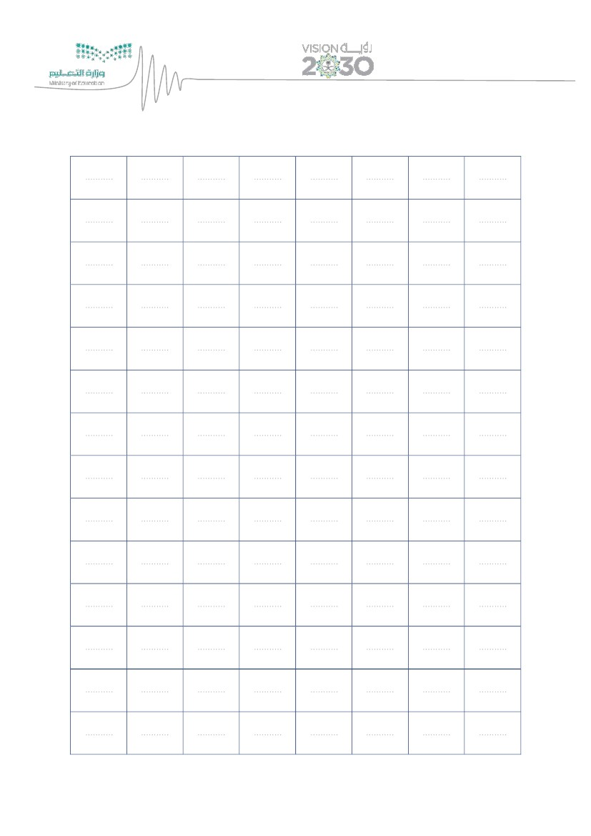

) يرابتخا ءلامإ (

. ةركذملا قذه جراخ لمع ؽاركأ لمع متي ذيملتلا نقتي مي اذإ

 : نقتأ

 : نقتي مل

: ةرسلأا نم فكاعت دجوي له

 لا  معن

•

: ةيئلامإ تاقيبطت

) تاملك يرابتخا ءلامإ (

. ةركذملا قذه جراخ لمع ؽاركأ لمع متي ذيملتلا نقتي مي اذإ

 : نقتأ

 : نقتي مل

: ةرسلأا نم فكاعت دجوي له

 لا  معن

•

: فوكسلاك ةليوطلاك ةريصقلا اهتاكرحب ةيئاجهلا ؼكرحلا ةفرعم قيبطت

ةيدوعسلا ةيبرعلا ةكلمملا

ميلعتلا ةرازك

فئاطلا ةظفاحمب ميلعتلا ةرادإ

كلام ينب دادحب ميلعتلا بتكم

ةيئادتبلاا دادح ةسردم

ةيدوعسلا ةيبرعلا ةكلمملا

ميلعتلا ةرازك

فئاطلا ةظفاحمب ميلعتلا ةرادإ

كلام ينب دادحب ميلعتلا بتكم

ةيئادتبلاا دادح ةسردم